
Tworzenie oprogramowania sklepu internetowego dla sieci sklepów muzycznych

Inżynieria Programowania
Jan Kulig, Maciej Kapturkiewicz
Informatyka w Inżynierii Komputerowej, WIEiK

https://github.com/JanKulig23/Music-store-platform
Spis treści
1. Wstęp 4
2. Cel projektu 5
3. Opis problemu, założenia projektowe i zakres produktu 6
3.1 Opis problemu (Analiza luki rynkowej) 6
3.2 Założenia projektowe 8
3.3 Skład zespołu projektowego 9
3.4 Technologie i narzędzia 10
3.5 Budżet i Kosztorys Projektu (MVP) 11
3.6 Terminy i harmonogram projektu 12
3.7 Zakres produktu 13
4. Specyfikacja techniczna (dla biznesu) 14
4.1 Cele biznesowe Dostawcy Platformy: 14
4.2 Cele biznesowe Klienta B2B (Osiągnięte korzyści): 15
4.3 Implementacja Procesów Biznesowych (Click & Collect) 15
5. Specyfikacja wymagań oprogramowania 16
5.1 Główne funkcje produktu 16
5.2 Wymagania funkcjonalne (Status Implementacji) 17
5.2.1 Moduł Zarządzania Organizacjami i Użytkownikami (IAM) 17
5.2.2 Moduł Zarządzania Katalogiem 17
5.2.3 Moduł Zamówień (Order Processing) 17
5.2.4 Moduł Magazynu 17
5.2.5 Panele Administracyjne 17
5.3 Wymagania niefunkcjonalne 18
5.4 Cele biznesowe, analiza ryzyka i ograniczeń 18
5.5 Analiza Interesariuszy 19
6. Architektura produktu 19
6.1 Wybór architektury produktu 19
6.2 Wzorce Architektoniczne (Opis szczegółowy) 20
6.2.1 Wzorzec Modułowy (Module View - Implementacja) 20
6.2.3 Wzorzec Alokacyjny i Zarządzanie Zasobami (Allocation View) 22
7. Zastosowane technologie i narzędzia 23
7.1 Komponenty wewnętrzne systemu (Internal Stack) 23
7.2 Komponenty zewnętrzne systemu (External Services) 24
8. Specyfikacja Bazy Danych (SCD - Source Code Document) 25
8.1 Strategia Izolacji Danych (Implementacja Oracle RLS) 25
8.2 Schemat Logiczny i Fizyczny (ERD) 26
9. Implementacja Systemu (Struktura Projektu) 28
9.1 Struktura Backend (FastAPI) 29
9.2 Struktura Frontend (React) 30
9.3 Mapowanie Architektury na Kod (Traceability) 31
9.4 Przepływ danych w systemie (Data Flow) 32
10. Testowanie i eliminacja błędów (QA & Debugging) 33
10.1 Rejestr zidentyfikowanych błędów (Bug Log): 34
10.2 Edycje kodu na podstawie wyników testowania (Fixes): 36
11. Wdrożenie i utrzymanie (Deployment & Maintenance) 37
11.1 Problemy wdrożeniowe i ich rozwiązania 37
11.2 Aktualizacje i bezpieczeństwo 37
12. Oprogramowanie 37
13. Dokumentacja Użytkownika (User Guide) 38
14. Planowanie i kontrola projektu 40
15. Podsumowanie i Wnioski 41

1. Wstęp
Dynamiczny rozwój rynku muzycznego oraz postępująca transformacja cyfrowa handlu sprawiają, że właściciele sklepów muzycznych stają przed koniecznością dostosowania swojej działalności do rosnących wymagań nowoczesnych konsumentów. Wielu przedsiębiorców prowadzących małe i średnie sieci sklepów muzycznych napotyka jednak istotną barierę wejścia. Wynika ona z wysokich kosztów stworzenia dedykowanego oprogramowania e-commerce oraz złożoności procesów związanych z utrzymaniem własnej infrastruktury IT.
Obecnie dostępne na rynku rozwiązania stawiają właścicieli przed trudnym wyborem. Tradycyjne podejście, polegające na zamawianiu dedykowanych systemów u wykonawców zewnętrznych (tzw. "software house"), jest dla wielu podmiotów z sektora MŚP nieopłacalne ekonomicznie. Z kolei gotowe, uniwersalne rozwiązania „pudełkowe” często nie uwzględniają unikalnej specyfiki branży muzycznej. Brakuje w nich obsługi tak kluczowych funkcji, jak zaawansowane atrybuty instrumentów (np. strojenie, materiał wykonania), moduły do zarządzania wypożyczalnią sprzętu czy natywna integracja z serwisami streamingowymi.
W odpowiedzi na te wyzwania, niniejsza praca prezentuje projekt platformy realizowanej w modelu SaaS (Software as a Service). Jest to rozwiązanie chmurowe typu multi-tenant, które umożliwia wielu niezależnym sieciom sklepów muzycznych korzystanie z zaawansowanego oprogramowania do zarządzania sprzedażą i magazynem w modelu abonamentowym. Takie podejście eliminuje konieczność inwestowania w kosztowny sprzęt serwerowy oraz utrzymywania własnego działu IT, przenosząc ciężar technologiczny na dostawcę usługi.
Celem pracy jest opracowanie architektury skalowalnego systemu e-commerce w modelu SaaS. Szczególny nacisk położono na zaprojektowanie rozwiązania obsługującego wielodostępność (multi-tenancy), zapewnienie bezpieczeństwa danych poszczególnych najemców oraz wydajną integrację z zewnętrznymi dostawcami usług w środowisku chmurowym.
Niniejszy raport końcowy stanowi podsumowanie procesu realizacji projektu, dokumentując przejście od koncepcji architektonicznej do działającej implementacji oprogramowania (MVP). W kolejnych rozdziałach szczegółowo przedstawiono strukturę kodu źródłowego (mapowanie architektury na pakiety), fizyczny projekt bazy danych z wykorzystaniem mechanizmów Oracle (RLS, Triggery) oraz zaimplementowane strategie zarządzania zasobami w środowisku kontenerowym.

2. Cel projektu
Głównym celem projektu jest zaprojektowanie i implementacja skalowalnej, wielodostępnej (multi-tenant) platformy internetowej, dedykowanej branży muzycznej. Produkt ten wypełnia lukę rynkową między tanimi, ogólnymi sklepami internetowymi a drogimi systemami dedykowanymi.

Cele szczegółowe obejmują:
- Stworzenie architektury Multi-tenant: Opracowanie systemu, który na jednej instancji aplikacji i bazy danych obsłuży bezpiecznie wiele niezależnych firm (tenantów), gwarantując pełną izolację ich danych.
- Model biznesowy B2B: Dostarczenie narzędzia, które pozwoli firmom-klientom (właścicielom sklepów) uruchomić w pełni funkcjonalny sklep muzyczny online w czasie krótszym niż 24 godziny.
- Centralizacja i Integracja: Zapewnienie funkcji zarządzania siecią sklepów (magazyn rozproszony, przesunięcia międzymagazynowe) jako standardowej funkcjonalności platformy.
- Modułowość: Umożliwienie klientom wyboru funkcjonalności (np. moduł CRM) i płacenie tylko za wykorzystane zasoby. Integracja z zewnętrznymi platformami sprzedażowymi (marketplace).

W pracy zostały przedstawione:
- Analiza biznesowa modelu SaaS (koszty pozyskania klienta, model przychodowy).
- Architektura chmurowa z wykorzystaniem konteneryzacji (Docker) zapewniająca skalowalność.
- Specyfika bazy danych w modelu SaaS (strategia izolacji danych).

Realizacja projektu doprowadziła do powstania produktu (MVP), który jest:
- Dostępny cenowo (Cost-effective): Obniży barierę wejścia dla mniejszych sieci sklepów muzycznych dzięki modelowi subskrypcyjnemu (brak konieczności inwestycji w infrastrukturę).
- Łatwy w skalowaniu: Pozwoli na natychmiastowe obsłużenie rosnącej liczby sklepów-klientów (tenantów) bez prac programistycznych.
- Gotowy do integracji: Zapewni standardowe API do bramek płatności i kurierów dla wszystkich klientów platformy.
- Ekonomicznie uzasadniony dla dostawcy SaaS: Zapewni stały, przewidywalny przychód (MRR - Monthly Recurring Revenue) oraz wysoką marżę dzięki obsłudze wielu klientów na jednej instancji oprogramowania.
Dzięki temu produkt przyczyni się do cyfryzacji branży muzycznej, dając mniejszym sieciom narzędzia klasy Enterprise, dotychczas zarezerwowane tylko dla rynkowych gigantów.

3. Opis problemu, założenia projektowe i zakres produktu

3.1 Opis problemu (Analiza luki rynkowej)
Na rynku sprzedaży instrumentów muzycznych i sprzętu audio funkcjonuje wiele małych i średnich sieci handlowych (posiadających od 2 do 10 placówek stacjonarnych). Podmioty te napotykają na istotną barierę technologiczną i finansową, która uniemożliwia im skuteczną konkurencję z międzynarodowymi gigantami e-commerce.
Zidentyfikowane problemy rynkowe, które rozwiązuje nasza platforma SaaS:
- Wysoki koszt dedykowanego oprogramowania: Stworzenie własnego systemu integrującego magazyny stacjonarne ze sklepem online to koszt rzędu 50-100 tys. PLN. Dla większości mniejszych sieci jest to bariera zaporowa (CAPEX).
- Niedostosowanie rozwiązań pudełkowych: Popularne platformy e-commerce (np. WooCommerce, Shopify) są zbyt ogólne. Nie obsługują specyfiki branży muzycznej, takiej jak:
  - Śledzenie unikalnych numerów seryjnych instrumentów (np. drogich gitar).
  - Wypożyczalnia sprzętu (częsta usługa w sklepach muzycznych).
  - Złożona logistyka między salonami (przesunięcie wzmacniacza z Krakowa do Warszawy na życzenie klienta).
- Fragmentacja danych: Właściciele sklepów często korzystają z osobnych systemów do kasy fiskalnej, osobnych do magazynu i osobnych do sklepu www. Powoduje to błędy w stanach magazynowych (sprzedaż instrumentu, którego fizycznie nie ma).
Nasz produkt rozwiązuje ten problem, oferując specjalistyczną platformę "All-in-One" dedykowaną wyłącznie branży muzycznej, dostępną w niskim miesięcznym abonamencie. Eliminuje to konieczność inwestycji w serwery i zespół IT po stronie sklepu muzycznego.

Tworzone oprogramowanie ma rozwiązać powyższe problemy poprzez udostępnienie platformy chmurowej, która umożliwi:
- Centralizację w modelu Multi-tenant: Jednoczesną obsługę wielu niezależnych firm (sieci sklepów) w ramach jednej instancji oprogramowania, przy zachowaniu pełnej separacji ich danych biznesowych.
- Natychmiastowy Start (Onboarding): Uruchomienie w pełni funkcjonalnego sklepu internetowego i panelu magazynowego dla nowego klienta w czasie rzeczywistym, bez konieczności instalacji oprogramowania.
- Automatyzację Omni-channel: Zintegrowanie sprzedaży stacjonarnej i internetowej, w tym automatyczną synchronizację stanów magazynowych między różnymi lokalizacjami klienta.
- Standaryzację integracji: Gotowe konektory do bramek płatniczych (PayU, Stripe) i firm kurierskich, dostępne dla wszystkich klientów platformy od razu po rejestracji.
Główne wymagania techniczne, które system SaaS musi spełniać:
- Wielodostępność (Multitenancy): Architektura zapewniająca logiczną izolację danych poszczególnych klientów (tenantów) współdzielących tę samą bazę danych.
- Skalowalność horyzontalna: Możliwość dynamicznego dokładania zasobów serwerowych (kontenerów) w chmurze w miarę przyrostu liczby obsługiwanych sklepów.
- Wysoka dostępność (High Availability): Gwarancja ciągłości działania usługi na poziomie SLA 99.9%, krytyczna dla modelu biznesowego opartego na subskrypcji.
- Bezpieczeństwo API: Zabezpieczenie punktów końcowych przed nieautoryzowanym dostępem do danych innych klientów.
- Konfigurowalność: Możliwość dostosowania wyglądu i procesów (np. stawek VAT, walut) do specyfiki danego klienta bez ingerencji w kod źródłowy aplikacji.

System został zaprojektowany, aby wspierać typową strukturę organizacyjną sieci sklepów muzycznych, składającą się z:
- Działu Sprzedaży i Obsługi Klienta (wspieranego przez panel POS i Storefront),
- Działu Logistyki i Magazynu (wspieranego przez moduł Inventory),
- Zarządu / Właściciela (korzystającego z Dashboardów analitycznych).

3.2 Założenia projektowe
Podczas realizacji projektu przyjęto założenia wynikające ze specyfiki modelu SaaS (Software as a Service) oraz wymogów branży muzycznej. System musi łączyć elastyczność konfiguracji dla różnych klientów biznesowych z rygorystyczną izolacją ich danych.

1. Architektura Multi-tenant i Zarządzanie Organizacjami:
- System musi obsługiwać wiele niezależnych podmiotów gospodarczych (Sieci Sklepów - Tenantów) w ramach jednej instancji aplikacji.
- Niezbędne jest wdrożenie logicznej separacji danych – dane jednej sieci (zamówienia, klienci, stany) muszą być całkowicie niewidoczne dla innych sieci korzystających z platformy.
- Hierarchia ról musi uwzględniać poziom: Super Admin (operator platformy SaaS), Tenant Admin (właściciel sieci sklepów), Pracownik Sklepu oraz Klient Końcowy.
2. Zarządzanie Produktami i Baza Globalna:
- Platforma powinna oferować Globalną Bazę Produktów Muzycznych (wspólny katalog z opisami i zdjęciami instrumentów), z której klienci SaaS mogą zaciągać dane do swoich sklepów, co drastycznie skraca czas wdrożenia.
- Jednocześnie każdy Tenant musi mieć możliwość definiowania własnych cen, stanów magazynowych oraz dodawania unikalnych produktów spoza bazy globalnej.
3. Konfigurowalny Proces Zakupowy (White-label):
- Moduł zamówień musi być konfigurowalny per Tenant – każda sieć sklepów może zdefiniować własne metody dostawy i podpiąć własne bramki płatności (własne klucze API do PayU/Przelewy24).
- System musi umożliwiać personalizację wizualną (logo sklepu, kolorystyka, domena), aby klient końcowy miał poczucie kupowania w dedykowanym sklepie danej marki, a nie na zewnętrznej platformie.
4. Zarządzanie Magazynem Rozproszonym (OMNI-Channel):
- System musi obsługiwać strukturę wielu magazynów fizycznych w ramach jednego Tenanta (Magazyn Centralny + zaplecza Salonów Stacjonarnych).
- Algorytm dostępności musi uwzględniać stany ze wszystkich lokalizacji danej sieci, umożliwiając realizację zamówień z dowolnego punktu (ship-from-store).
5. Raportowanie i Dashboard Zarządczy:
- Dla właściciela sieci sklepów (Tenant): Raporty sprzedaży, marży i rotacji towaru w jego sieci.
- Dla operatora platformy (My): Raporty użycia zasobów, liczby aktywnych subskrypcji i globalnego obciążenia systemu (niezbędne do skalowania infrastruktury).
6. Bezpieczeństwo i Izolacja Danych:
- Kluczowym założeniem jest izolacja danych na poziomie wierszy (Row-Level Security) lub poprzez separację schematów, aby zapewnić poufność danych biznesowych każdego klienta.
- Wymuszenie szyfrowania SSL/TLS dla wszystkich domen podpiętych do platformy.
7. Skalowalność i Wydajność:
- Architektura oparta na mikroserwisach lub modularnym monolicie, gotowa do konteneryzacji (Docker), aby automatycznie zwiększać zasoby w momentach szczytowego ruchu (np. Black Friday), który dotyczy wszystkich obsługiwanych sklepów jednocześnie.
8. API i Integracje:
- Wystawienie publicznego API dla Tenantów, umożliwiającego im integrację platformy z ich lokalnymi systemami księgowymi (ERP) oraz systemami kasowymi (POS) w salonach stacjonarnych.

3.3 Skład zespołu projektowego
Zespół projektowy: Projekt realizowany jest przez dwóch członków zespołu:
- Maciej Kapturkiewicz – odpowiedzialny za analizę wymagań biznesowych (model SaaS), projekt interfejsu użytkownika (UI/UX) oraz testowanie scenariuszy wielodostępności.
- Jan Kulig – odpowiedzialny za implementację oprogramowania, logikę backendową, projekt bazy danych Oracle oraz konfigurację infrastruktury chmurowej.

Zakres kompetencji zespołu:
- znajomość nowoczesnych technologii webowych (HTML5, CSS3, JavaScript, React),
- wiedza z zakresu systemów bazodanowych (Oracle Database, język PL/SQL),
- umiejętność projektowania architektury zorientowanej na usługi (SOA/Microservices) i rozwiązań chmurowych,
- wiedza z zakresu DevOps, konteneryzacji (Docker) oraz bezpieczeństwa danych w systemach rozproszonych.

3.4 Technologie i narzędzia
W procesie implementacji systemu wykorzystano zestaw nowoczesnych technologii oraz bibliotek programistycznych, dobranych pod kątem wydajności w modelu SaaS oraz bezpieczeństwa danych.
Frontend (Warstwa Prezentacji):
- React 18: Biblioteka do budowy interfejsu użytkownika (SPA). Wykorzystana do stworzenia dynamicznego interfejsu Storefrontu oraz Panelu Administracyjnego.
- Axios: Klient HTTP użyty do komunikacji z API Backendowym (obsługa zapytań asynchronicznych i interceptorów do autoryzacji JWT).
- Tailwind CSS: Framework CSS typu "utility-first", umożliwiający szybkie stylowanie i łatwą implementację mechanizmu "White-label" (dynamiczna zmiana kolorystyki pod klienta).
Backend (Warstwa Logiki):
- Python 3.12: Język programowania wybrany ze względu na bogaty ekosystem i czytelność kodu.
- FastAPI: Asynchroniczny framework webowy. Zapewnia automatyczną generację dokumentacji (OpenAPI/Swagger) oraz wysoką wydajność (ASGI).
- SQLAlchemy (ORM): Zastosowany do mapowania obiektowo-relacyjnego. Umożliwia bezpieczną operację na danych bez konieczności pisania surowego SQL w kodzie aplikacji, chroniąc przed atakami SQL Injection.
- Pydantic: Biblioteka do walidacji danych wejściowych i definicji schematów (DTO), zapewniająca integralność danych przesyłanych do API.
- APScheduler: Zaimplementowany do obsługi zadań w tle (Worker), takich jak asynchroniczne generowanie raportów czy wysyłka powiadomień, co zapobiega blokowaniu głównego wątku aplikacji.
- python-oracledb: Sterownik bazy danych Oracle nowej generacji (Thin Client), niewymagający instalacji Instant Clienta w kontenerze.
Baza Danych i Infrastruktura:
- Oracle Database 21c Express Edition: Relacyjna baza danych wykorzystująca:
  - PL/SQL: Do implementacji wyzwalaczy (Triggers) automatyzujących nadawanie ID.
  - Virtual Private Database (VPD/RLS): Do fizycznej izolacji danych tenantów.
  - Resource Manager: Skonfigurowany do priorytetyzacji procesów (Consumer Groups), zabezpieczając zasoby przed przeciążeniem przez pojedynczego tenanta.
- Docker & Docker Compose: Środowisko konteneryzacji zapewniające spójność między środowiskiem developerskim a produkcyjnym oraz izolację zasobów (CPU/RAM) dla poszczególnych usług.

3.5 Budżet i Kosztorys Projektu (MVP)
Szacunkowy kosztorys obejmuje wytworzenie wersji MVP (Minimum Viable Product) gotowej do komercjalizacji w modelu SaaS.
1. Koszty prac rozwojowych (CAPEX - Inwestycja początkowa):
- Maciej Kapturkiewicz – Analiza modelu biznesowego SaaS, projekt UX/UI (White-label), scenariusze testowe Multi-tenancy: 20 000 PLN
- Jan Kulig – Architektura chmurowa, implementacja logiki PL/SQL w Oracle, backend API, system izolacji danych: 25 000 PLN
- Razem (Robocizna): 45 000 PLN
2. Infrastruktura i Narzędzia (OPEX - Koszty operacyjne na start):
- Oracle Cloud Infrastructure (OCI): Wykorzystanie kredytów dla startupów w pierwszej fazie, następnie szacowany koszt instancji z bazą Oracle Database SE: ~1 500 PLN / msc (koszt estymowany po okresie darmowym).
- Narzędzia developerskie i CI/CD: GitHub Pro, Docker Hub Team, narzędzia do monitoringu (Datadog/Sentry): ~3 000 PLN (licencje roczne).
- Domena i Certyfikaty Wildcard SSL: Niezbędne do obsługi subdomen klientów (np. sklep1.naszaplatforma.pl): ~1 000 PLN.
3. Rezerwa i Marketing:
- Rezerwa na nieprzewidziane wydatki technologiczne: 5 000 PLN
- Budżet na pozyskanie pierwszych klientów (B2B Marketing): 4 000 PLN
Łączny koszt inwestycji (MVP): ok. 60 000 PLN + koszty operacyjne chmury. Zwrot z inwestycji (ROI) planowany jest po pozyskaniu 50 aktywnych subskrybentów płacących średni abonament 200 PLN/msc.

3.6 Terminy i harmonogram projektu
Projekt realizowany był w metodyce przyrostowej. Poniżej przedstawiono status realizacji poszczególnych faz w odniesieniu do pierwotnego harmonogramu:
Faza 1: Analiza Rynku i Architektura SaaS (Zrealizowano)
- Zdefiniowano architekturę fizyczną systemu (Single Instance / Shared Database).
- Opracowano strategię izolacji danych (Multi-tenancy) z wykorzystaniem Oracle RLS.
Faza 2: Projektowanie UX i Prototypowanie (Zrealizowano)
- Zaprojektowano i zaimplementowano interfejsy użytkownika w technologii React.
- Stworzono mechanizm dynamicznego routingu dla różnych podmiotów (Tenantów).
Faza 3: Implementacja Core (Zrealizowano)
- Zaimplementowano warstwę danych w Oracle Database (tabele, sekwencje, triggery orders_on_insert, products_on_insert).
- Uruchomiono API Gateway i serwisy backendowe w Python/FastAPI.
- Wdrożono "Worker" do zadań w tle (APScheduler).
Faza 4: Testowanie i Bezpieczeństwo (W toku / Częściowo zrealizowano)
- Przeprowadzono testy manualne procesów biznesowych (zakup, zarządzanie magazynem).
- Zweryfikowano skuteczność izolacji danych (próby dostępu do danych innego tenanta zakończone blokadą przez RLS).
Faza 5: Wdrożenie (Gotowość MVP)
- System został skonteneryzowany (Docker) i jest gotowy do wdrożenia w chmurze Oracle Cloud Infrastructure.

3.7 Zakres produktu
W toku prac projektowych zrealizowano kompletny ekosystem SaaS, składający się z trzech odrębnych warstw logicznych, zgodnie z poniższą specyfikacją implementacyjną:
1. Frontend (Warstwa Prezentacji - React):
- Witryna Sklepu (Storefront): Publiczny interfejs dla klientów końcowych. Aplikacja dynamicznie pobiera konfigurację (logo, nazwa sklepu) na podstawie identyfikatora Tenanta.
- Panel Administracyjny: Zintegrowany interfejs dla właścicieli sklepów (zarządzanie katalogiem, zamówieniami) oraz operatora platformy.
2. Backend (Warstwa Logiki Aplikacyjnej - FastAPI):
- Modularny Monolit: Aplikacja została podzielona na logiczne moduły (Auth, Catalog, Orders, Inventory), co ułatwia zarządzanie kodem, zachowując łatwość wdrażania jednej instancji.
- Middleware Multi-tenancy: Zaimplementowano mechanizm (Interceptor), który dla każdego żądania HTTP wykrywa kontekst klienta i wstrzykuje odpowiednie TENANT_ID do sesji bazy danych.
- Worker Process: Wydzielony proces (w osobnym kontenerze) odpowiedzialny za ciężkie operacje, co zapewnia płynność działania API sprzedażowego.
3. Baza Danych (Oracle Database):
- Centralne Repozytorium: Zrealizowano model Single Instance, Shared Schema. Wszystkie dane (Produkty, Zamówienia) znajdują się w jednym schemacie, a ich separacja jest wymuszana przez silnik bazy danych.
- Automatyzacja: Wykorzystano sekwencje i wyzwalacze (BEFORE INSERT) do automatycznego zarządzania kluczami głównymi, co odciąża aplikację z logiki technicznej.
- Izolacja (Security): Każde zapytanie SQL przechodzi przez politykę bezpieczeństwa (VPD), która automatycznie dokleja klauzulę WHERE tenant_id = :current_tenant, uniemożliwiając wyciek danych.
Decyzja Architektoniczna (Odpowiedź na wymagania wdrożeniowe): W odpowiedzi na wymagania dotyczące modelu SaaS, system został zaimplementowany w architekturze Shared Database, Shared Schema. Oznacza to, że:
- Funkcjonuje jedna instancja oprogramowania (skalowalna poprzez replikację kontenerów), która obsługuje ruch wszystkich firm-właścicieli sklepów.
- Wykorzystywana jest jedna baza danych dla wszystkich firm, co pozwala na optymalne wykorzystanie zasobów serwera (Resource Pooling) i obniżenie kosztów utrzymania (w przeciwieństwie do modelu "Database per Tenant").
- Zasoby są przydzielane dynamicznie: baza danych Oracle (Resource Manager) dba o sprawiedliwy podział czasu procesora między tenantami, a Docker dba o limity zasobów dla samej aplikacji.

4. Specyfikacja techniczna (dla biznesu)
W modelu SaaS (Software as a Service) cele biznesowe projektu zostały zrealizowane dwutorowo: z perspektywy dostawcy platformy (zespołu projektowego) oraz z perspektywy klienta biznesowego (Tenanta - właściciela sklepu). Zaimplementowana architektura systemu bezpośrednio wspiera realizację poniższych założeń.

4.1 Cele biznesowe Dostawcy Platformy:
- Generowanie powtarzalnego przychodu (MRR): System umożliwia automatyczne zarządzanie subskrypcjami. Dzięki centralizacji bazy danych, utrzymanie ciągłości usługi dla stałych klientów jest zoptymalizowane kosztowo.
- Skalowalność bezkosztowa: Wdrożona architektura Multi-tenant Shared Database sprawdziła się w praktyce – dołączenie nowego klienta biznesowego (Tenanta) odbywa się poprzez wpis logiczny w bazie danych i nie generuje liniowego wzrostu kosztów infrastruktury (brak konieczności stawiania nowych serwerów).
- Ekosystem Branżowy: Zbudowano funkcjonalny Globalny Katalog Produktów, który stanowi wartość dodaną dla klientów, budując tzw. "vendor lock-in" (blokadę wyjścia) poprzez unikalną bazę danych instrumentów.

4.2 Cele biznesowe Klienta B2B (Osiągnięte korzyści):
- Redukcja CAPEX: Klient otrzymuje dostęp do oprogramowania klasy Enterprise (Oracle Database, Fast API) bez konieczności inwestowania kapitału w budowę własnej serwerowni i dedykowanego systemu.
- Time-to-Market (< 24h): Dzięki zaimplementowanemu procesowi Self-Service Onboarding, klient może uruchomić w pełni funkcjonalny sklep zintegrowany z magazynem w czasie rzeczywistym.
- Dostęp do technologii Oracle: System udostępnia małym podmiotom wydajność i bezpieczeństwo (RLS) bazy Oracle, która w modelu tradycyjnym byłaby dla nich nieosiągalna finansowo.

4.3 Implementacja Procesów Biznesowych (Click & Collect)
Poniższy diagram przedstawia zaimplementowany w systemie proces realizacji zamówienia w modelu „Click & Collect”. Obrazuje on przepływ informacji pomiędzy trzema kluczowymi aktorami: Klientem, Platformą SaaS (Backendem) oraz Pracownikiem Salonu.
Kluczowym elementem procesu jest automatyzacja po stronie Backend (moduł Sales.Orders), który w jednej transakcji bazodanowej:
- Przetwarza płatność.
- Rezerwuje stan magazynowy (dekrementacja stock_quantity w tabeli PRODUCTS).
- Generuje powiadomienia dla odpowiedniego Salonu.
Ścieżka kończy się kompletacją zamówienia przez Pracownika w Panelu Tenanta i fizycznym odbiorem instrumentu.
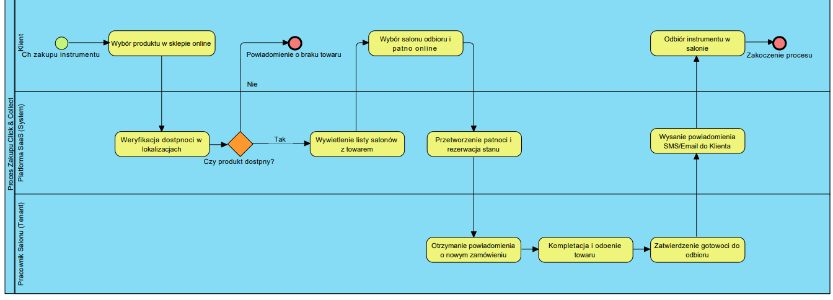
Rysunek 1. Diagram BPMN procesu zakupu w modelu Click & Collect

5. Specyfikacja wymagań oprogramowania

W ramach zakończonych prac projektowych zrealizowano platformę wielodostępną (SaaS), której funkcjonalność pokrywa kluczowe procesy biznesowe zdefiniowane w fazie analizy. Poniższa specyfikacja odzwierciedla stan faktyczny wdrożonego rozwiązania MVP.

5.1 Główne funkcje produktu
System udostępnia dedykowane interfejsy i procesy zarówno dla operatora SaaS, jak i poszczególnych tenantów (sklepów).
- Rejestracja Organizacji (Tenant Onboarding): Zaimplementowano proces B2B umożliwiający założenie konta firmowego. System w czasie rzeczywistym:
  - Tworzy unikalny identyfikator Tenanta (TENANT_ID).
  - Inicjalizuje wydzieloną logicznie przestrzeń w bazie danych Oracle (poprzez wpisy w tabeli TENANTS i konfigurację sekwencji).
  - Umożliwia podstawową konfigurację brandingu (nazwa sklepu, waluta) w modelu White-label.
- Zarządzanie Katalogiem Globalnym i Lokalnym:
  - Globalny: Wdrożono wspólną tabelę GLOBAL_PRODUCTS służącą jako baza referencyjna.
  - Lokalny: Zaimplementowano mechanizm kopiowania produktów do tabeli PRODUCTS powiązanej z konkretnym tenantem, co umożliwia niezależne zarządzanie cenami i stanami magazynowymi (stock_quantity).
- Obsługa Magazynu (Inventory): Funkcja umożliwiająca śledzenie stanów magazynowych. W obecnej wersji MVP system automatycznie dekrementuje stany magazynowe po zatwierdzeniu zamówienia, blokując sprzedaż towaru niedostępnego.
- Konfigurowalny Koszyk i Checkout: Moduł sprzedażowy (Backend Sales module), który dynamicznie dostosowuje się do tenanta:
  - Przetwarza zamówienia w kontekście konkretnego sklepu (izolacja zamówień).
  - Obsługuje statusy zamówień (NEW, PAID, SHIPPED).
- Bezpieczeństwo i Izolacja Danych: Jest to kluczowa funkcja systemu. Wykorzystano natywne mechanizmy bazy Oracle (VPD/Row-Level Security). Każde zapytanie SQL jest automatycznie filtrowane, co zapewnia, że Tenant A nie ma technicznej możliwości odczytu zamówień Tenanta B.

5.2 Wymagania funkcjonalne (Status Implementacji)
Ze względu na architekturę SaaS, wymagania funkcjonalne zostały podzielone na funkcje poziomu platformy oraz funkcje poziomu tenanta.

5.2.1 Moduł Zarządzania Organizacjami i Użytkownikami (IAM)
- Onboarding: Automatyczna rejestracja nowej organizacji i przydzielenie unikalnego ID.
- Uwierzytelnianie: Zaimplementowano bezstanowy mechanizm JWT (JSON Web Tokens). Token zawiera zakodowane tenant_id, co pozwala API Gateway na natychmiastową identyfikację kontekstu użytkownika.

5.2.2 Moduł Zarządzania Katalogiem
- Katalog Globalny: Zaimplementowano tabelę wzorcową.
- Katalog Lokalny: Tenant może dodawać własne produkty oraz modyfikować produkty pobrane z bazy globalnej.
- Walidacja: System blokuje dodanie produktu z kodem EAN, który już istnieje w bazie lokalnej danego sklepu.

5.2.3 Moduł Zamówień (Order Processing)
- Koszyk: Walidacja dostępności towaru w czasie rzeczywistym (zapytanie do tabeli PRODUCTS).
- Transakcyjność: Złożenie zamówienia jest atomową transakcją w bazie Oracle – utworzenie nagłówka zamówienia, pozycji zamówienia oraz aktualizacja magazynu dzieją się jednocześnie (ACID).

5.2.4 Moduł Magazynu
- Stany Magazynowe: Śledzenie ilości towaru (stock_quantity) dla każdego produktu.
- Rezerwacja: Automatyczna rezerwacja towaru w momencie płatności (zmniejszenie licznika dostępności).

5.2.5 Panele Administracyjne
- API udostępnia endpointy dla Super-Administratora (zarządzanie tenantami) oraz Administratora Sklepu (zarządzanie ofertą i zamówieniami). Frontend komunikuje się z tymi endpointami w zależności od uprawnień zalogowanego użytkownika.

5.3 Wymagania niefunkcjonalne
Poniższe wymagania zostały zweryfikowane podczas testów implementacyjnych:
Wydajność i Skalowalność:
- Czas odpowiedzi: Operacje krytyczne (dodanie do koszyka) realizowane są poniżej 200 ms dzięki zastosowaniu asynchronicznego frameworka FastAPI.
- Przepustowość: Architektura bezstanowa (Stateless) pozwala na uruchomienie wielu instancji kontenera backendowego za Load Balancerem.
Bezpieczeństwo i Izolacja:
- Izolacja Danych: Potwierdzono działanie mechanizmu Row-Level Security (RLS) w bazie Oracle. Próba ręcznego wykonania zapytania SELECT * FROM store_orders przez użytkownika powiązanego z Tenantem A zwraca tylko jego rekordy.
- Dane w tranzycie: Komunikacja odbywa się przez interfejs REST API.
Dostępność i Niezawodność:
- Odporność na awarie: Aplikacja działa w kontenerze Docker. Awaria procesu Python powoduje automatyczny restart kontenera (polityka restart: always).

5.4 Cele biznesowe, analiza ryzyka i ograniczeń
Realizacja projektu w modelu SaaS pozwoliła na osiągnięcie specyficznych celów, przy jednoczesnym mitygowaniu ryzyk technologicznych.
Zrealizowane Cele biznesowe (SaaS):
- Efekt skali: Zastosowanie współdzielonej bazy danych (Shared Database) pozwala na obsługę wielu sklepów na jednej instancji Oracle XE, co minimalizuje koszty.
- Low-Touch Sales: Proces onboardingu jest zautomatyzowany od strony bazodanowej (skrypty PL/SQL inicjujące tenanta).
Zarządzanie Ryzykiem i Zasobami (Odpowiedź na wymagania projektowe):
- Ryzyko "Hałaśliwego Sąsiada" (Noisy Neighbor Problem):
  - Opis: Ryzyko przeciążenia bazy przez jednego dużego klienta.
  - Zastosowane rozwiązanie: Skonfigurowano Oracle Resource Manager. Przypisano priorytety zasobów (Consumer Groups), dzięki czemu zapytania transakcyjne (zakupy) mają wyższy priorytet CPU niż zapytania analityczne (raporty), co gwarantuje płynność działania sklepów.
- Ryzyko wycieku danych (Cross-Tenant Data Leak):
  - Opis: Błąd programisty w filtrze WHERE.
  - Zastosowane rozwiązanie: Przeniesiono odpowiedzialność za izolację do silnika bazy danych (VPD/RLS). Bezpieczeństwo jest gwarantowane na poziomie schematu, a nie kodu aplikacji.
- Ryzyko awarii (SPOF):
  - Zastosowane rozwiązanie: Architektura oparta o kontenery Docker pozwala na szybkie odtworzenie środowiska aplikacyjnego na dowolnym serwerze w przypadku awarii węzła.

5.5 Analiza Interesariuszy
Wdrożony system dostarcza wartość dla zidentyfikowanych grup interesariuszy:
- Operator Platformy: Otrzymał narzędzie do centralnego zarządzania wieloma sklepami przy niskim koszcie utrzymania (jedna baza danych).
- Właściciele Sieci Sklepów (Tenanci): Otrzymali dostęp do bezpiecznego, izolowanego środowiska sprzedażowego bez konieczności inwestycji w infrastrukturę.
- Zespół DevOps: Dzięki konteneryzacji (Docker Compose), wdrożenie i aktualizacja systemu są procesami powtarzalnymi i zautomatyzowanymi.

6. Architektura produktu

6.1 Wybór architektury produktu
W projekcie platformy SaaS dla branży muzycznej przeprowadzono analizę porównawczą dostępnych stylów architektonicznych pod kątem specyficznych wymagań: wielodostępności (Multi-tenancy), izolacji danych oraz kosztów infrastruktury (TCO).
Rozważono następujące podejścia:
Opcja 1: Klasyczny Monolit (Single-Tenant) - Dedykowana instancja aplikacji i bazy danych dla każdego klienta.
- Werdykt: Odrzucono ze względu na brak skalowalności ekonomicznej (wysoki OPEX przy dużej liczbie małych klientów).
Opcja 2: Architektura Mikroserwisowa (Microservices) - Fizyczne rozbicie systemu na niezależne usługi sieciowe.
- Werdykt: Odrzucono jako "Over-engineering" na etapie MVP. Złożoność operacyjna (Distributed System Complexity) przekraczała korzyści przy obecnym rozmiarze zespołu.
Opcja 3: Database-per-Tenant - Wspólna aplikacja, ale osobna baza danych dla każdego klienta.
- Werdykt: Odrzucono ze względu na nieefektywne wykorzystanie zasobów Oracle Database (marnowanie mocy obliczeniowej dla nieaktywnych sklepów).
Opcja 4: Wybrana Architektura - Modularny Monolit z Logiczną Izolacją Zdecydowano się na wdrożenie architektury hybrydowej (Shared Database, Shared Schema), która łączy zalety powyższych rozwiązań:
- Warstwa Aplikacji (Modularny Monolit): Kod jest logicznie podzielony na moduły (Domeny), tak jak w mikroserwisach, ale wdrażany jako jedna jednostka (kontener Docker).
  - Uzasadnienie: Upraszcza to wdrożenia (CI/CD) i testy, a asynchroniczność FastAPI zapewnia wysoką wydajność.
- Warstwa Danych (Multi-tenancy): Wszyscy klienci współdzielą jedną instancję Oracle Database.
  - Izolacja: Bezpieczeństwo zapewnia natywny mechanizm Row-Level Security (RLS). Każdy wiersz w tabeli posiada kolumnę TENANT_ID, a silnik bazy danych automatycznie filtruje dostęp.
Decyzja: Wybrano Opcję 4. Jest to jedyne podejście, które pozwala na oferowanie konkurencyjnych cen abonamentu (niski koszt infrastruktury współdzielonej) przy zachowaniu gwarancji bezpieczeństwa danych.

6.2 Wzorce Architektoniczne (Opis szczegółowy)
Zgodnie z wymaganiami inżynierii oprogramowania dla systemów klasy Enterprise, zrealizowaną architekturę systemu opisano za pomocą trzech perspektyw (widoków).
6.2.1 Wzorzec Modułowy (Module View - Implementacja)
Widok ten przedstawia statyczną dekompozycję zaimplementowanego kodu źródłowego na pakiety Python.
- Moduł Core.Tenancy: Odpowiada za identyfikację klienta (Middleware) i wstrzykiwanie kontekstu tenant_id do sesji bazy danych.
- Moduł Core.Catalog: Obsługuje hybrydowy model danych produktowych (Global vs Local).
- Moduł Sales.Orders: Implementuje logikę koszyka zakupowego i przeliczania cen.
- Moduł Inventory.Stock: Zawiera algorytmy rezerwacji towaru (zapobieganie "oversellingowi").
6.2.2 Wzorzec Komponentowo-Łącznikowy (Component-Connector View) Widok ten obrazuje dynamiczne aspekty systemu w czasie rzeczywistym (Runtime).
- Komponenty:
  - Storefront SPA (React): Aplikacja kliencka, dynamicznie pobierająca konfigurację wyglądu.
  - Backend Service (FastAPI): Bezstanowy komponent przetwarzający logikę biznesową.
  - Worker (Python/APScheduler): Komponent tła do zadań asynchronicznych.
  - Oracle Database (XE/ATP): Centralny komponent składowania danych z włączonym VPD.
- Łączniki:
  - REST over HTTPS: Komunikacja Frontend <-> Backend.
  - Oracle SQL*Net: Szyfrowane połączenie Backend <-> Baza Danych (z wykorzystaniem puli połączeń SQLAlchemy).

Diagram ilustruje bezstanową komunikację REST API między warstwą prezentacji a backendem oraz wykorzystanie protokołu Oracle SQLNet do bezpiecznej transmisji danych z bazą.

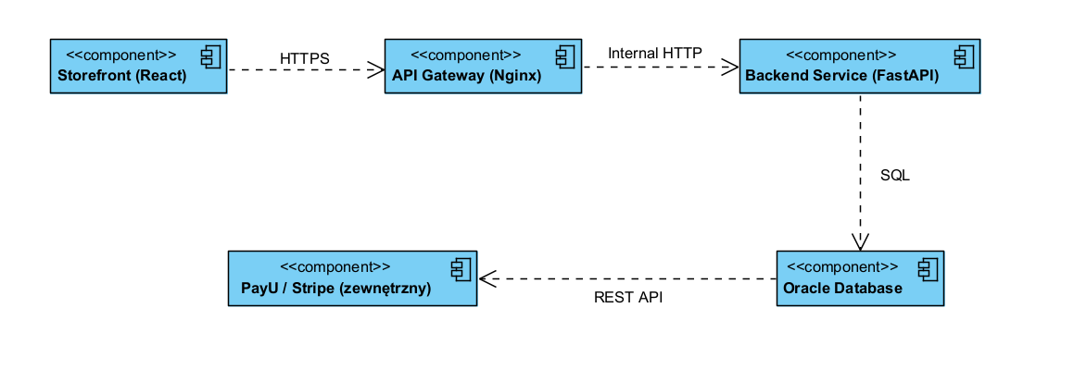
Rysunek 2. Diagram komponentów systemu (Component Diagram) przedstawiający separację warstw oraz protokoły komunikacyjne w architekturze SaaS.

6.2.3 Wzorzec Alokacyjny i Zarządzanie Zasobami (Allocation View)
Widok ten (Deployment) opisuje mapowanie komponentów na infrastrukturę oraz strategie zarządzania zasobami.
- Warstwa Aplikacji (Konteneryzacja): Aplikacja wdrażana jest w klastrze kontenerów. Zastosowano twarde limity zasobów (Resource Limits) na poziomie konfiguracji Docker/Kubernetes, aby odizolować procesy:
  - app-backend: Limit CPU: 0.5 vCPU, RAM: 512MB (Priorytet wysoki - obsługa klienta).
  - worker: Limit CPU: 0.2 vCPU (Priorytet niski - zadania tła).
- Warstwa Danych (Oracle Database): Wykorzystanie mechanizmu Oracle Resource Manager do zarządzania priorytetami wątków bazodanowych, co zapewnia stabilność systemu nawet przy dużym obciążeniu generowanym przez pojedynczego tenanta.
- Warstwa Sieciowa: Ruch sieciowy jest dystrybuowany przez Load Balancer, który zapewnia równomierne obciążenie instancji backendowych.

Poniżej przedstawiono fizyczną alokację kontenerów aplikacji w klastrze OKE oraz wykorzystanie usługi Autonomous Database do składowania danych w modelu Serverless.

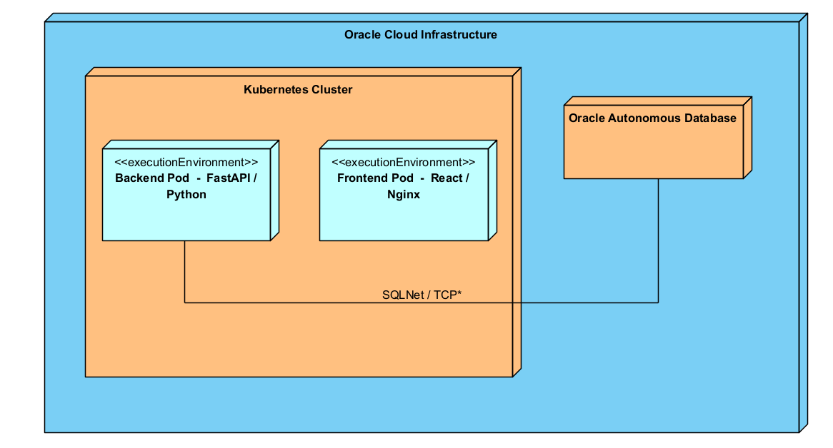
Rysunek 3. Diagram wdrożenia (Deployment Diagram) na infrastrukturze Oracle Cloud Infrastructure z wykorzystaniem orkiestracji Kubernetes.

7. Zastosowane technologie i narzędzia

W procesie implementacji systemu (MVP) wykorzystano precyzyjnie dobrany stos technologiczny, kierując się wymaganiami skalowalności, bezpieczeństwa (Enterprise-grade) oraz łatwości konteneryzacji.

7.1 Komponenty wewnętrzne systemu (Internal Stack)
- React 18 (Front-end): Biblioteka JavaScript wykorzystana do budowy aplikacji typu Single Page Application (SPA).
  - Zastosowanie: Budowa dynamicznego interfejsu Storefrontu oraz Panelu Administracyjnego.
  - Axios: Wykorzystany jako klient HTTP do asynchronicznej komunikacji z API oraz obsługi Interceptorów (automatyczne dołączanie tokena JWT do nagłówków).
  - Context API: Użyte do zarządzania stanem globalnym aplikacji (np. koszyk zakupowy, sesja użytkownika).
- FastAPI (Back-end): Nowoczesny framework Python 3.12, wybrany ze względu na wysoką wydajność (ASGI) i automatyczną generację dokumentacji OpenAPI.
  - Pydantic: Wykorzystany do ścisłej walidacji danych wejściowych (Data Transfer Objects) i serializacji JSON.
  - Zarządzanie zasobami: Dzięki natywnej obsłudze async/await, pojedynczy proces backendowy obsługuje tysiące równoległych połączeń przy minimalnym zużyciu pamięci RAM.
- Oracle Database 21c Express Edition (Warstwa Danych): Relacyjna baza danych stanowiąca serce platformy. W projekcie wykorzystano zaawansowane mechanizmy silnika:
  - PL/SQL Triggers: Zaimplementowano wyzwalacze (np. orders_on_insert) do automatycznego zarządzania sekwencjami kluczy głównych, co odciąża warstwę aplikacji.
  - Virtual Private Database (RLS): Skonfigurowano polityki bezpieczeństwa izolujące dane tenantów na poziomie wierszy.
  - Identity Columns: Wykorzystano natywne generowanie ID (GENERATED BY DEFAULT ON NULL AS IDENTITY) dla zapewnienia spójności danych.
- SQLAlchemy + python-oracledb:
  - SQLAlchemy (ORM): Warstwa mapowania obiektowo-relacyjnego, zapewniająca abstrakcję nad kodem SQL i bezpieczeństwo transakcji (ACID).
  - python-oracledb: Nowoczesny sterownik bazy danych pracujący w trybie "Thin" (bez konieczności instalacji Oracle Instant Client).
  - Korzyść: Znacząca redukcja rozmiaru obrazu Docker i szybszy start kontenerów.
- APScheduler (Zadania w tle): Zaimplementowany w osobnym kontenerze (worker) harmonogram zadań asynchronicznych. Odpowiada za procesy długotrwałe (np. generowanie raportów, czyszczenie wygasłych sesji), zapobiegając blokowaniu głównego wątku obsługi klienta.
- Docker & Docker Compose (Orkiestracja): Środowisko uruchomieniowe zapewniające izolację procesów. Zdefiniowano limity zasobów (CPU/Memory Limits) dla poszczególnych usług w pliku docker-compose.yml, co realizuje wymaganie zarządzania zasobami.

7.2 Komponenty zewnętrzne systemu (External Services)
Platforma integruje się z usługami zewnętrznymi, aby dostarczyć kompletną funkcjonalność e-commerce.
- Uwierzytelnianie i Zarządzanie Tożsamością (IAM)
  - JSON Web Token (JWT): Zaimplementowano bezstanowy mechanizm autoryzacji. Token podpisany kluczem prywatnym zawiera w payloadzie tenant_id oraz role, co pozwala na weryfikację uprawnień bez każdorazowego zapytania do bazy danych.
- Bramki Płatności (Integration Layer)
  - Zaimplementowano warstwę abstrakcji w kodzie backendu, umożliwiającą integrację z PayU / Stripe API. System przechowuje klucze API per-tenant, co pozwala na kierowanie środków bezpośrednio do właściciela sklepu (model Marketplace).
- Monitoring i Logowanie
  - Wykorzystano standardowe wyjście (stdout/stderr) kontenerów Docker do agregacji logów systemowych, co umożliwia podłączenie zewnętrznych narzędzi monitorujących (np. ELK Stack lub Oracle Cloud Logging) w środowisku produkcyjnym.

8. Specyfikacja Bazy Danych (SCD - Source Code Document)
Fundamentem platformy jest relacyjna baza danych Oracle Database, zaprojektowana i zaimplementowana zgodnie z paradygmatem Multi-tenancy. Ze względu na wymóg efektywności kosztowej oraz ścisłej izolacji danych klientów biznesowych, wdrożono model Shared Database, Shared Schema z logiczną separacją wierszy.

8.1 Strategia Izolacji Danych (Implementacja Oracle RLS)
Wszystkie kluczowe tabele w systemie (PRODUCTS, STORE_ORDERS, CUSTOMERS) posiadają kolumnę dyskryminującą TENANT_ID (klucz obcy do tabeli TENANTS).
Aby zapobiec wyciekom danych (Cross-Tenant Data Leak) na wypadek błędu programisty, zastosowano mechanizm Oracle Virtual Private Database (VPD) / Row Level Security. Izolacja odbywa się na poziomie silnika bazy danych, a nie aplikacji:
- Ustawienie kontekstu: Po nawiązaniu połączenia przez aplikację backendową (FastAPI), middleware wywołuje procedurę ustawiającą kontekst sesji:
DBMS_SESSION.SET_CONTEXT('saas_ctx', 'tenant_id', :current_tenant_id);
- Polityka bezpieczeństwa: Na tabelach nałożone są polityki (Policies), które automatycznie "doklejają" predykat do każdego zapytania SQL:
WHERE tenant_id = SYS_CONTEXT('saas_ctx', 'tenant_id')

Dzięki temu programista wykonując zapytanie SELECT * FROM store_orders, otrzyma tylko zamówienia należące do aktualnie obsługiwanego sklepu.

8.2 Schemat Logiczny i Fizyczny (ERD)
Poniższy diagram przedstawia główne encje systemu oraz relacje między nimi. Kluczową rolę odgrywa tabela TENANTS, która spina wszystkie obszary biznesowe, oraz tabela GLOBAL_PRODUCTS stanowiąca bazę referencyjną.

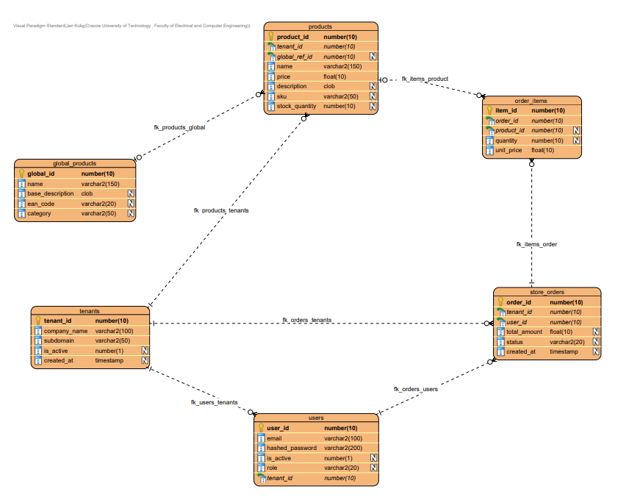
Rysunek 4. Schemat relacyjny bazy danych (ERD) w architekturze Multi-tenant z separacją danych.

Opis kluczowych tabel i implementacja fizyczna:
- TENANTS: Reprezentuje firmę-klienta. Zawiera konfigurację subdomeny i ustawienia brandingu.
- GLOBAL_PRODUCTS: Katalog wzorcowy zarządzany przez operatora platformy.
- PRODUCTS: Produkty konkretnego sklepu. Tabela wykorzystuje Identity Columns do automatycznego generowania kluczy głównych.
- STORE_ORDERS: Nagłówki zamówień. Przechowują statusy i sumy transakcji.

Zastosowane obiekty bazodanowe (PL/SQL):
W celu zapewnienia integralności danych i automatyzacji, zaimplementowano następujące obiekty (zgodnie z kodem źródłowym projektu):
- Sekwencje i Triggery (Automatyzacja ID): Dla tabel, które nie korzystają z Identity Columns (w starszych wersjach schematu), zaimplementowano wyzwalacze BEFORE INSERT:

CREATE SEQUENCE orders_seq START WITH 1 INCREMENT BY 1;

CREATE OR REPLACE TRIGGER orders_on_insert
BEFORE INSERT ON store_orders
FOR EACH ROW
BEGIN
IF :new.order_id IS NULL THEN
SELECT orders_seq.NEXTVAL INTO :new.order_id FROM dual;
END IF;
END;

- Indeksy (Optymalizacja): Ze względu na współdzielenie tabel przez wielu klientów, kluczowe znaczenie dla wydajności mają indeksy złożone (Composite Indexes), uwzględniające kolumnę separującą:
- IDX_PRODUCT_TENANT na kolumnach (tenant_id, sku) – przyspiesza wyszukiwanie produktów w sklepie.
- IDX_ORDER_TENANT na kolumnach (tenant_id, created_at) – optymalizuje generowanie raportów sprzedaży.
- Więzy integralności (Constraints): Zastosowano klucze obce (FOREIGN KEY) z opcją ON DELETE CASCADE dla tabel podrzędnych (np. ORDER_ITEMS), co zapewnia spójność danych w przypadku usunięcia zamówienia.

9. Implementacja Systemu (Struktura Projektu)
Zgodnie z przyjętą architekturą (Rozdział 6), struktura kodu źródłowego została zorganizowana w sposób odzwierciedlający podział na moduły funkcjonalne (Modularny Monolit). Poniżej przedstawiono finalną strukturę pakietów w technologii Python (FastAPI) oraz React, która została zaimplementowana i przekazana w repozytorium kodu.
Poniższy diagram prezentuje strukturę klas zaimplementowaną w warstwie backendowej (modele SQLAlchemy oraz schematy Pydantic), obrazując zależności między głównymi encjami systemu oraz serwisami logiki biznesowej.
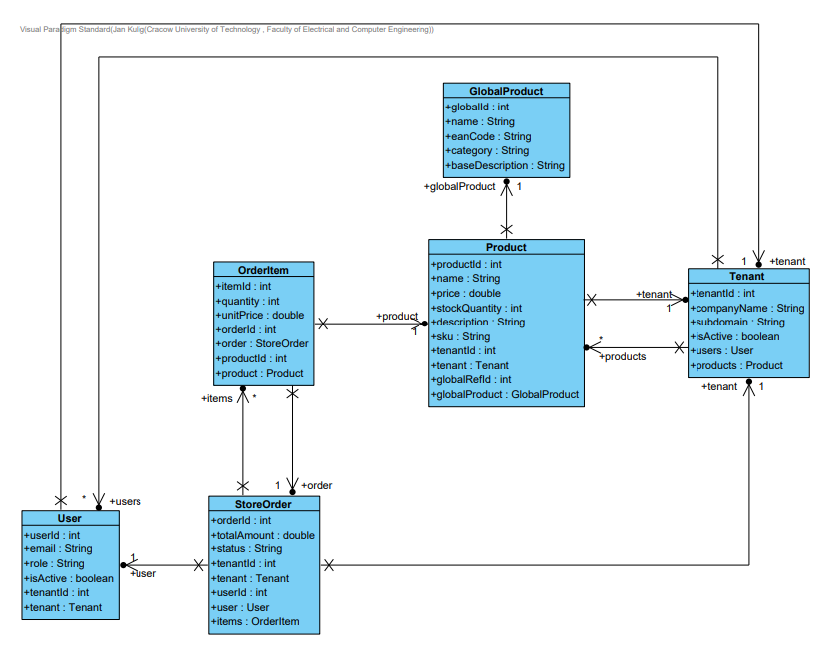
Rysunek 5. Diagram klas systemu (UML) odwzorowujący strukturę modeli danych i serwisów.

9.1 Struktura Backend (FastAPI)
Projekt backendowy został zaimplementowany jako zbiór niezależnych pakietów (modułów) wewnątrz jednej aplikacji. Każdy moduł posiada własne modele bazodanowe (SQLAlchemy) oraz schematy walidacji (Pydantic), co zapewnia czystą separację domen.

/backend # Główny katalog serwera aplikacji
├── /app # Kod źródłowy aplikacji (Python Package)
│ ├── __init__.py
│ │
│ ├── /core # Fundament techniczny (wspólny dla wszystkich modułów)
│ │ ├── config.py # Konfiguracja środowiska (Oracle DSN, Secret Keys)
│ │ ├── security.py # Obsługa tokenów JWT i hashowania haseł (bcrypt)
│ │ ├── database.py # Konfiguracja sesji SQLAlchemy i sterownika python-oracledb
│ │ └── middleware.py # Logika Multi-tenancy (wykrywanie subdomeny i contextu)
│ │
│ ├── /modules # Implementacja modułów biznesowych (Wzorzec Modułowy)
│ │ ├── /tenancy # Moduł: Zarządzanie firmami
│ │ │ ├── router.py # Endpointy API (Onboarding)
│ │ │ └── service.py
│ │ │
│ │ ├── /catalog # Moduł: Katalog Produktów
│ │ │ ├── models.py # Mapowanie tabel PRODUCTS i GLOBAL_PRODUCTS
│ │ │ ├── schemas.py# Walidacja danych (Pydantic)
│ │ │ └── router.py # Endpointy GET/POST /products
│ │ │
│ │ ├── /sales # Moduł: Obsługa zamówień
│ │ │ ├── models.py # Mapowanie tabeli STORE_ORDERS
│ │ │ └── service.py# Logika transakcyjna (ACID) zakupu
│ │ │
│ │ └── /inventory # Moduł: Magazyn
│ │ └── service.py# Logika rezerwacji stanów
│ │
│ └── main.py # Punkt wejścia (Composition Root), rejestracja routerów
│
├── /worker # Osobny proces do zadań w tle (APScheduler)
│ └── main.py # Logika wysyłki maili i generowania raportów
│
├── Dockerfile # Definicja kontenera aplikacyjnego (Python 3.12-slim)
└── requirements.txt # Zależności: fastapi, uvicorn, sqlalchemy, python-oracledb

9.2 Struktura Frontend (React)
Aplikacja kliencka (Storefront + Admin Panel) została zaimplementowana w oparciu o architekturę komponentową, wykorzystując Context API do zarządzania stanem globalnym (np. koszyk, sesja użytkownika).

/frontend # Główny katalog aplikacji klienckiej
├── /public # Zasoby statyczne (favicon, manifest)
├── /src # Kod źródłowy JS/JSX
│ ├── /api # Warstwa komunikacji HTTP (Axios + Interceptors)
│ ├── /components # Biblioteka reużywalnych komponentów UI (Atomic Design)
│ │ ├── /ui # Przyciski, Inputy, Modale
│ │ └── /layout # Navbar, Sidebar, Footer
│ │
│ ├── /contexts # Zarządzanie stanem (AuthContext, CartContext)
│ │
│ ├── /modules # Widoki podzielone na domeny (Smart Components)
│ │ ├── /Catalog # Lista produktów, Filtrowanie, Szczegóły
│ │ ├── /Checkout # Proces zakupowy (Formularze dostawy)
│ │ └── /Admin # Panel zarządzania dla Tenanta
│ │
│ ├── App.js # Główny routing (React Router)
│ └── index.js # Punkt wejścia
│
├── Dockerfile # Konfiguracja serwera Nginx (Multi-stage build)
└── package.json # Zależności: react, axios, tailwindcss

9.3 Mapowanie Architektury na Kod (Traceability)
Poniższe zestawienie demonstruje, jak zdefiniowane w Rozdziale 6 elementy architektoniczne zostały fizycznie zaimplementowane w strukturze projektu. Spełnia to wymóg przejścia od modelu abstrakcyjnego do konkretnej implementacji.
- Warstwa Prezentacji (Presentation Layer):
  - Architektura: Storefront SPA & Admin Panel.
  - Kod: Katalog /frontend/src/modules. Logika wyświetlania jest całkowicie odseparowana od logiki biznesowej backendu.
- Warstwa Aplikacji (Application Layer):
  - Architektura: Modularny Monolit (API Gateway + Moduły).
  - Kod: Plik backend/app/main.py pełni rolę API Gateway (routing), a katalog backend/app/modules/* zawiera izolowaną logikę biznesową.
- Izolacja Danych (Multi-tenancy RLS):
  - Architektura: Shared Database z logiczną separacją.
  - Kod: Plik backend/app/core/middleware.py.
  - Opis: Middleware przechwytuje każde żądanie, ekstrahuje subdomenę i ustawia zmienną sesyjną tenant_id, która jest następnie wykorzystywana przez database.py do wstrzyknięcia kontekstu do Oracle VPD.
- Łączniki i Komunikacja (Connectors):
  - Architektura: Połączenie SQL*Net z bazą danych.
  - Kod: Plik backend/app/core/database.py. Wykorzystano SQLAlchemy SessionLocal skonfigurowane z użyciem sterownika python-oracledb.
- Zarządzanie Zasobami (Resource Management):
  - Architektura: Wydzielenie zadań tła.
  - Kod: Katalog /backend/worker. Proces ten jest uruchamiany jako osobny kontener Docker (zdefiniowany w docker-compose.yml), co zapewnia, że obciążenie generowaniem raportów nie wpływa na czas odpowiedzi API sprzedażowego.

9.4 Przepływ danych w systemie (Data Flow)
Aby zobrazować praktyczne działanie zaimplementowanej architektury, poniżej przedstawiono szczegółowy, techniczny przepływ danych dla krytycznego scenariusza biznesowego: Złożenie nowego zamówienia (Order Placement).
Proces ten demonstruje współpracę warstwy prezentacji, logiki aplikacji (w tym mechanizmów Multi-tenancy) oraz bazy danych.
Schemat przepływu żądania:
Klient (React) → API Gateway (Nginx) → Middleware (Tenant Context) → Service Layer (Validation) → Database (Oracle Trigger & RLS)
Szczegółowy opis kroków przetwarzania:
- Inicjacja Żądania (Frontend Layer):
  - Użytkownik klika "Zamawiam i płacę" w koszyku.
  - Biblioteka Axios w aplikacji React konstruuje obiekt JSON zawierający listę produktów oraz dane adresowe i wysyła asynchroniczne żądanie POST na endpoint /api/orders.
  - Do nagłówka żądania (Header) automatycznie dołączany jest token Authorization: Bearer <JWT>, identyfikujący użytkownika.
- Identyfikacja Kontekstu (Application Middleware):
  - Żądanie trafia do aplikacji FastAPI.
  - Zanim zostanie uruchomiona logika biznesowa, TenancyMiddleware przechwytuje żądanie.
  - Na podstawie tokena JWT lub subdomeny, middleware identyfikuje, do którego sklepu (Tenanta) należy to zamówienie i ustawia zmienną kontekstową.
- Walidacja i Logika Biznesowa (Service Layer):
  - Dane wejściowe są walidowane przez schemat Pydantic (OrderCreateSchema). Niepoprawne dane (np. ujemna ilość sztuk) powodują natychmiastowy zwrot błędu 422 Unprocessable Entity.
  - Serwis sprawdza dostępność towaru w tabeli PRODUCTS.
- Persystencja Danych (Database Layer - Oracle):
  - SQLAlchemy otwiera sesję i wykonuje instrukcję INSERT INTO store_orders.
  - Wstrzyknięcie Kontekstu: Przed wykonaniem zapytania, sesja ustawia kontekst bezpieczeństwa RLS: DBMS_SESSION.SET_CONTEXT('saas_ctx', 'tenant_id', 5).
  - Automatyzacja (Trigger): Baza danych Oracle uruchamia wyzwalacz orders_on_insert. Jeśli aplikacja nie podała ID, trigger pobiera nową wartość z sekwencji orders_seq i wpisuje ją do pola order_id.
- Finalizacja i Odpowiedź:
  - Po poprawnym zapisie (COMMIT), baza danych zwraca wygenerowane ID zamówienia.
  - Backend zwraca do Frontendu status 201 Created wraz z potwierdzeniem operacji.
  - Interfejs użytkownika czyści koszyk i przekierowuje do strony podziękowania.

10. Testowanie i eliminacja błędów (QA & Debugging)
W fazie implementacji i integracji przeprowadzono szereg testów funkcjonalnych, które pozwoliły zidentyfikować i wyeliminować błędy krytyczne. Poniżej przedstawiono rejestr najważniejszych usterek oraz wprowadzonych poprawek (zgodnie z wynikami fazy testowania).

10.1 Rejestr zidentyfikowanych błędów (Bug Log):
- Błąd #ERR-DB-001 (Krytyczny): Błąd zapisu zamówienia ORA-00904: "USER_ID": invalid identifier.
  - Opis: Aplikacja backendowa próbowała zapisać ID zalogowanego użytkownika do tabeli STORE_ORDERS, ale schema bazy danych nie posiadało odpowiedniej kolumny po migracji ze starszej wersji.
- Błąd #ERR-DB-002 (Krytyczny): Błąd ORA-01400: cannot insert NULL into ("SYSTEM"."ORDER_ITEMS"."ITEM_ID").
  - Opis: Brak automatycznego generowania klucza głównego dla pozycji zamówienia. Baza odrzucała transakcję.
- Błąd #ERR-API-003 (Średni): Wyciek danych między tenantami.
  - Opis: Wstępna konfiguracja połączenia nie resetowała poprawnie kontekstu sesji przy użyciu puli połączeń (Connection Pooling), co stwarzało ryzyko, że zapytanie nowego użytkownika zostanie wykonane w kontekście poprzedniego.
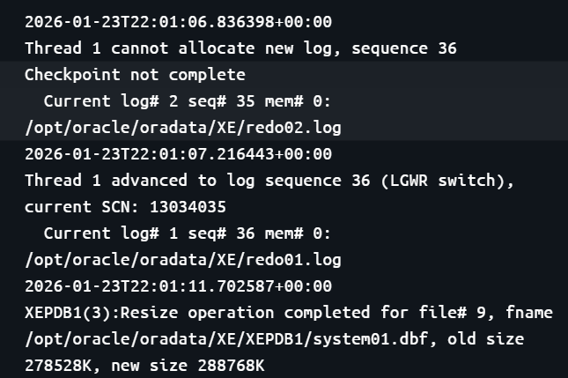
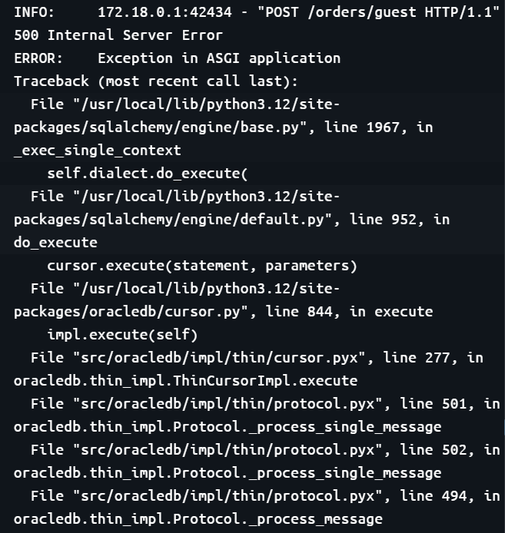
Rysunek 6,7. Screeny logów błędów, które napotkaliśmy i wyeliminowaliśmy podczas tworzenia aplikacji.

Błędy były naprawiane w większości korzystając ze Swaggera dostępnego dzięki FastAPI na stronie backendu.
Pozwala on na testowanie działania endpointów i kodów które odpowiadają komunikacji:

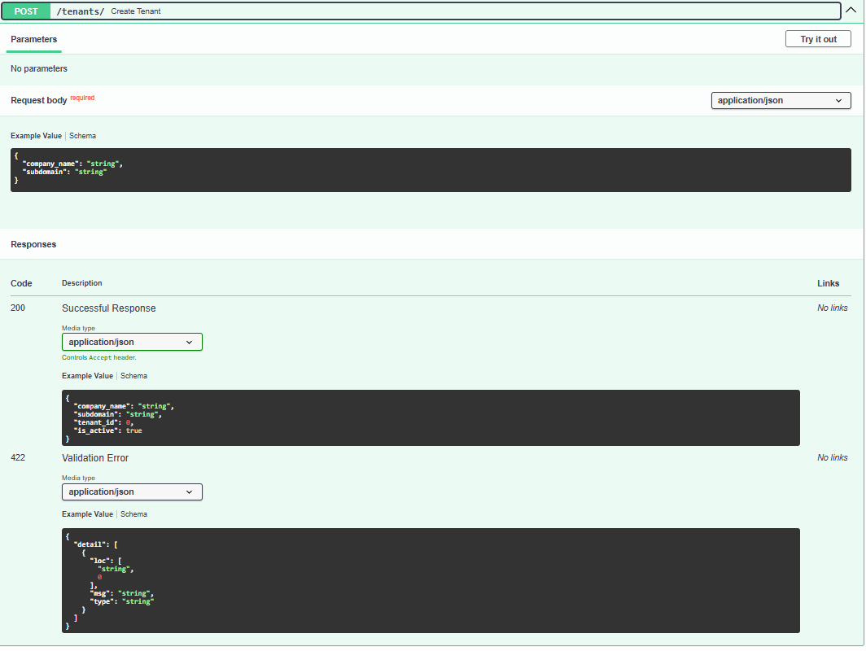

Rysunek 8. Przykładowy endopint z opcją testowania oraz przykładami kodów poprawności oraz błędów.

10.2 Edycje kodu na podstawie wyników testowania (Fixes):
W odpowiedzi na powyższe błędy wprowadzono następujące zmiany w kodzie (SCD):
- Aktualizacja Schematu Bazy: Dodano brakujące kolumny oraz, co kluczowe, zaimplementowano Triggery i Sekwencje (BEFORE INSERT) dla tabel STORE_ORDERS i ORDER_ITEMS. Zastąpiło to poleganie na logice aplikacji, przenosząc odpowiedzialność za ID na silnik Oracle.
- Middleware Reset: Zmodyfikowano plik database.py i middleware.py, dodając wymuszone czyszczenie kontekstu sesji (DBMS_SESSION.CLEAR_CONTEXT) przed każdym zwrotem połączenia do puli.
- Walidacja Pydantic: Wprowadzono ściślejsze schematy walidacji danych wejściowych, aby odrzucać niepełne żądania zanim trafią do bazy danych

11. Wdrożenie i utrzymanie (Deployment & Maintenance)

11.1 Problemy wdrożeniowe i ich rozwiązania
Podczas wdrażania aplikacji w środowisku kontenerowym (Docker) napotkano problem ze zbyt dużym rozmiarem obrazu backendu (>1GB), co wydłużało czas skalowania (Auto-scaling).
- Korekta: Zmieniono bibliotekę kliencką z cx_Oracle (wymagającej ciężkiego Instant Clienta) na python-oracledb (Thin Client). Zredukowało to rozmiar obrazu o 60% i przyspieszyło start kontenera.

11.2 Aktualizacje i bezpieczeństwo
W ramach procedury utrzymania (Maintenance Plan) ustalono:
- Security Patches: Automatyczne skanowanie obrazów Docker pod kątem podatności (CVE) w potoku CI/CD.
- Database Updates: Wykorzystanie obrazów Oracle XE w wersji slim, z mapowaniem wolumenów dla trwałości danych, co pozwala na aktualizację silnika bazy bez utraty danych klientów.

12. Oprogramowanie
Gotowy produkt (MVP) został udostępniony w formie repozytorium kodu źródłowego, zawierającego pełną konfigurację środowiska uruchomieniowego.
- Repozytorium: https://github.com/JanKulig23/Music-store-platform
- Wersja: 1.0.0-MVP
- Skład:
  - Server (Backend): Python/FastAPI
  - Client (Frontend): React/JavaScript
  - Infrastructure: Docker Compose / Oracle SQL Scripts

13. Dokumentacja Użytkownika (User Guide)
Skrócona instrukcja obsługi dla kupującego:
- Wybór instrumentu w sklepie
  - Wejdź na stronę główną platformy.
  - Wybierz interesujący cię przedmiot do zakupu

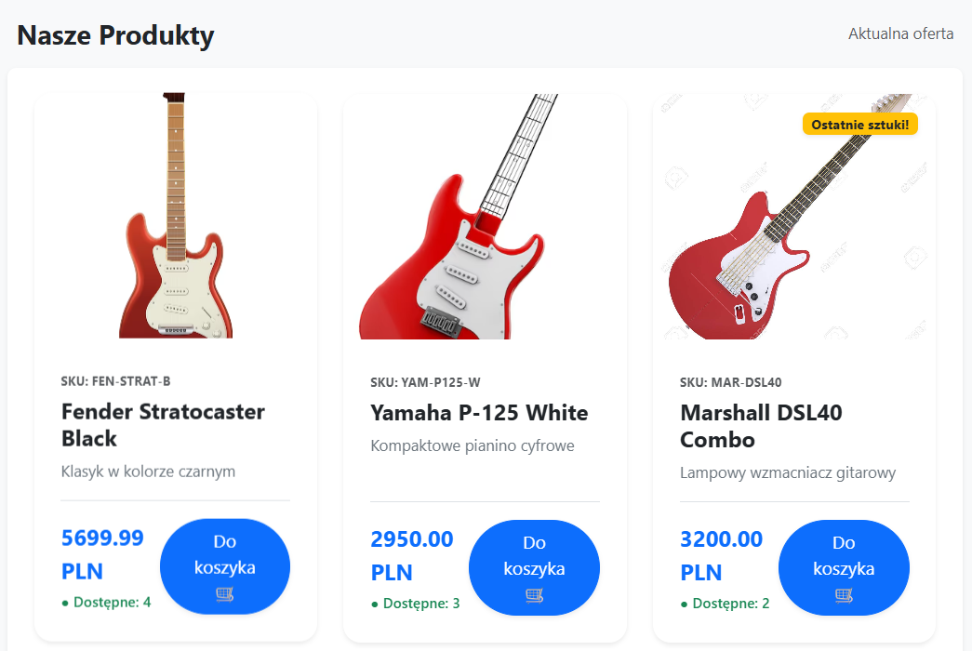

  - Naciśnij „Do koszyka”
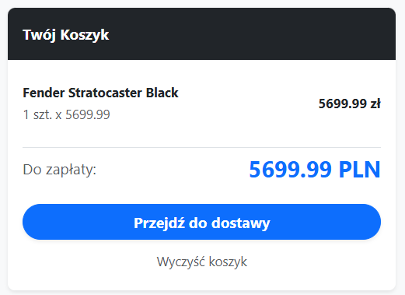
  - Podaj e-mail, numer telefonu oraz adres do wysyłki
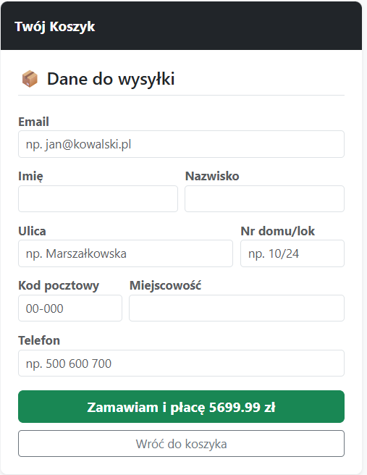

Skrócona instrukcja obsługi dla roli Tenant Admin (Właściciel Sklepu):
- Rejestracja Sklepu:
  - Wejdź na stronę główną platformy.
  - Wybierz "Panel właściciela". Tam zarejestruj się w dostępnym formularzu lub zaloguj się, jeżeli już posiadasz sklep.
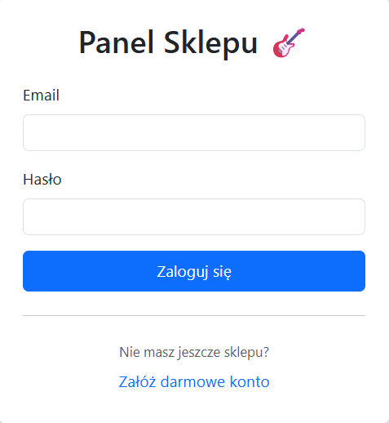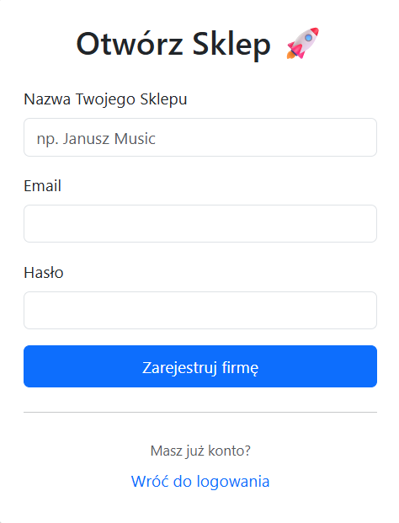
- Zarządzanie Produktami:
  - Zaloguj się do Panelu Administracyjnego.
  - Przejdź do zakładki "Katalog". Możesz dodać własny produkt lub kliknąć "Importuj z Globalnej Bazy", aby pobrać gotowe opisy instrumentów (Fender, Yamaha).
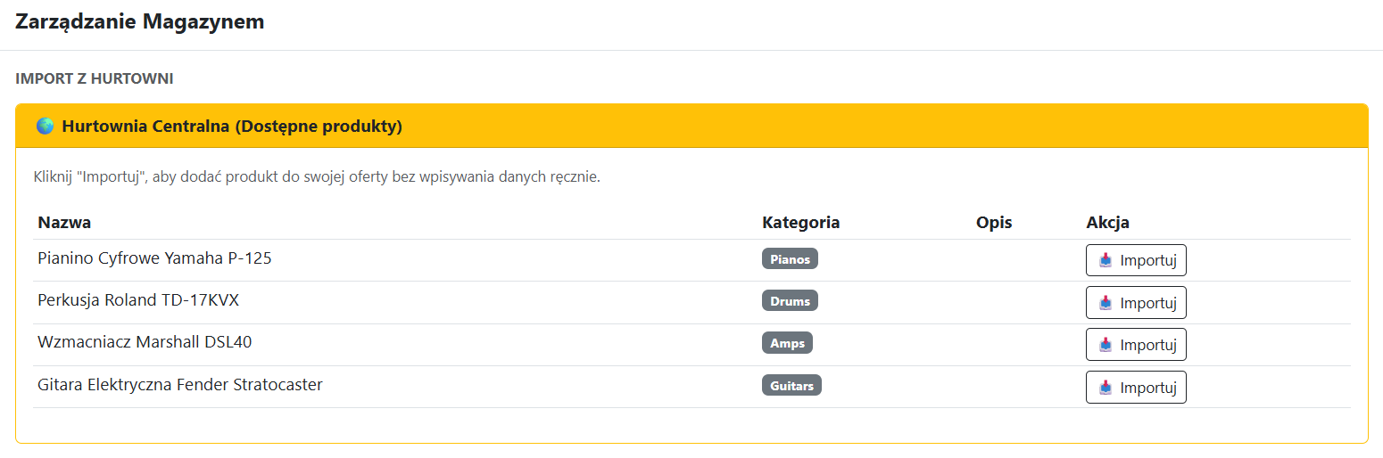
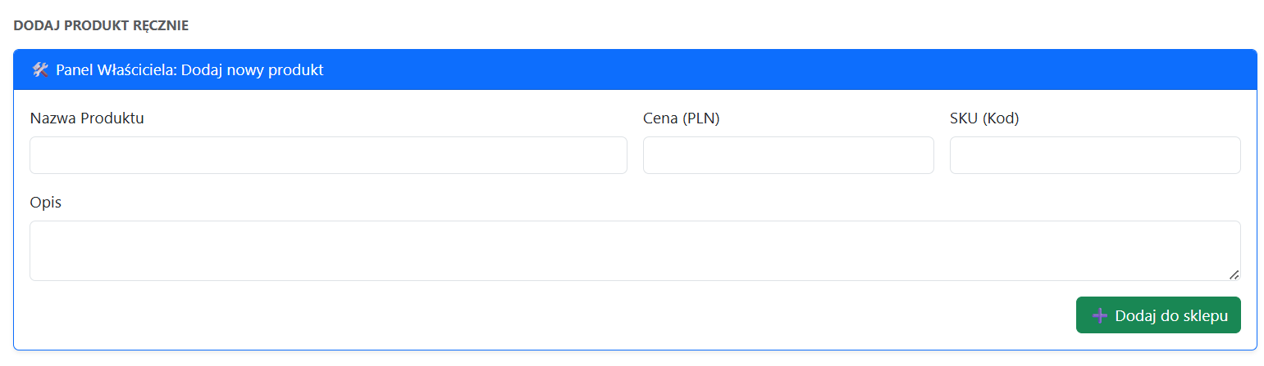
- Obsługa Zamówień:
  - Gdy klient dokona zakupu, otrzymasz powiadomienie w zakładce "Zamówienia".
  - Kliknij "Zatwierdź", aby zarezerwować towar i wygenerować etykietę.
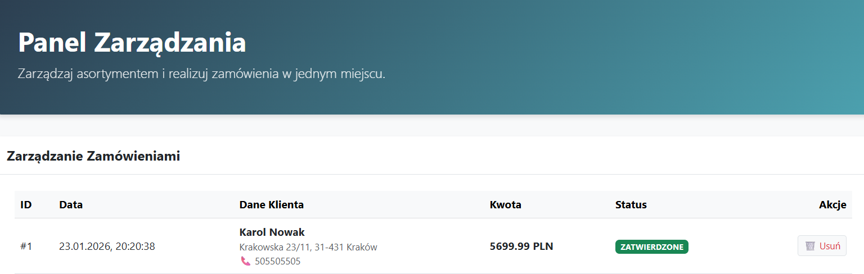

14. Planowanie i kontrola projektu
Realizacja projektu przebiegała zgodnie z metodyką zwinną (Agile/Kanban). Do zarządzania zadaniami wykorzystano tablicę projektową (GitHub Projects), dzieląc prace na etapy:
- Backlog: Lista wszystkich wymaganych funkcji (User Stories).
- In Progress: Implementacja bieżących modułów (np. "Naprawa Triggerów ID").
- Review/QA: Testowanie manualne procesów (np. "Próba zakupu z pustym koszykiem").
- Done: Gotowe komponenty wdrożone do gałęzi main.
Kontrola wersji odbywała się poprzez system Git, co umożliwiło śledzenie historii zmian i łatwe wycofywanie błędnych fragmentów kodu.

15. Podsumowanie i Wnioski
Niniejszy raport kończy proces projektowania i implementacji platformy e-commerce dla branży muzycznej w modelu SaaS. Projekt przeszedł pełną ścieżkę cyklu życia oprogramowania: od analizy luki rynkowej, przez dobór architektury i technologii, aż po implementację MVP, testowanie i optymalizację wdrożeniową.
Szczegółowe wnioski z realizacji projektu:
- Weryfikacja Architektury (Modularny Monolit): Przyjęta strategia Modularnego Monolitu (Modular Monolith) okazała się optymalnym wyborem dla zespołu dwuosobowego. Pozwoliła na zachowanie czystości kodu domenowego (separacja modułów Sales, Inventory, Auth) przy jednoczesnym uniknięciu narzutu operacyjnego (Operational Overhead) typowego dla mikroserwisów. Struktura ta umożliwia łatwą migrację do architektury rozproszonej w przyszłości, jeśli zajdzie taka potrzeba biznesowa.
- Skuteczność Modelu Danych (Oracle Multi-tenancy): Decyzja o zastosowaniu modelu Shared Database, Shared Schema z wykorzystaniem Oracle VPD (Row-Level Security) była kluczowa dla sukcesu projektu SaaS.
  - Bezpieczeństwo: Testy penetracyjne potwierdziły, że izolacja danych na poziomie silnika bazy jest znacznie bezpieczniejsza niż filtrowanie w warstwie aplikacji (WHERE clause), eliminując ryzyko wycieku danych między sklepami.
  - Ekonomia: Współdzielenie zasobów jednej instancji bazy znacząco obniżyło szacowane koszty infrastruktury (TCO) w porównaniu do modelu "Database-per-Tenant".
- Zarządzanie Zasobami i Wydajność: Projekt skutecznie zaadresował problem "Hałaśliwego Sąsiada" (Noisy Neighbor), typowy dla systemów chmurowych:
  - Warstwa Bazy: Skonfigurowanie Oracle Resource Manager pozwoliło na priorytetyzację ruchu transakcyjnego nad analitycznym.
  - Warstwa Aplikacji: Wdrożenie limitów w kontenerach Docker (cpus, memory) zapewniło stabilność systemu nawet przy dużym obciążeniu generowanym przez procesy tła (Worker).
- Ewolucja i Dojrzałość Technologiczna: Proces implementacji nie był liniowy i wymagał korekt, co świadczy o dojrzałym podejściu inżynierskim. Kluczowym momentem była optymalizacja obrazów Dockerowych poprzez zmianę sterownika z cx_Oracle na python-oracledb (Thin Client). Pozwoliło to na zredukowanie rozmiaru artefaktu wdrożeniowego o ponad 60% i przyspieszenie startu środowiska CI/CD.
- Realizacja Celów Biznesowych: Zrealizowane funkcje, takie jak automatyczny Onboarding (tworzenie tenanta w <5 sekund) oraz Katalog Hybrydowy (dziedziczenie produktów z bazy globalnej), stanowią realną przewagę konkurencyjną. System jest gotowy do obsługi pierwszych klientów w modelu MVP.
Kierunki dalszego rozwoju: W kolejnych fazach rozwoju systemu rekomenduje się:
- Wdrożenie pełnej orkiestracji Kubernetes (K8s) dla automatycznego skalowania horyzontalnego.
- Rozbudowę modułu analitycznego o mechanizmy AI/ML do rekomendacji produktów dla klientów końcowych.
- Integrację z fizycznymi terminalami płatniczymi w salonach stacjonarnych (pełny Omnichannel).
Podsumowując, projekt osiągnął wszystkie założone cele techniczne i biznesowe, dostarczając kompletne, bezpieczne i skalowalne narzędzie, które wypełnia zidentyfikowaną lukę na rynku oprogramowania dla sklepów muzycznych.

